# 9. Eksekutive funktioner og kognitiv kontrol (vægt: 1/17)

* Artikel: Janssen et al (2015) (10ns)
* Kerns et al (2004)
* RA12
* P13 ( bl.a. bevidsthed)
* P7 (bevidsthed)

Nævne forskellige eksekutive funktioner samt neurale områder, der understøtter disse psykologiske processer

Give eksempler på kognitive funktioner eller hjerneprocesser/ egenskaber, hvor børn med ADHD adskiller sig fra normalt udviklede børn

Vurdere relevansen af kognitions og neuroforskning for den kliniske forståelse og behandling af børn med ADHD

# **Eksekutive funktioner**

**Definition:**

Eksekutive funktioner kan defineres som de funktioner der står for fortolkningen af eksterne stimuli, forberedelse og udførelsen af adfærd samt tilpasning af denne (Definition af Anderson, 2008)

Fra Purves: Eksekutive funktioner modulerer aktiviteten af andre kognitive funktioner på en fleksibel og målrettet måde. De eksekutive funktioner udfører en slags superviserende eller regulerende rolle.

Eksekutive funktioner er alt den kognitive kontrol, der lægges ned over de automatiske processer.

Eksekutive funktioner kan derfor ses som hjernens kontrolsystem eller hjernens dirigent (Inderst inde filmen)

Eksekutive funktioner hører under ‘kold’ kognition (eksekutive funktioner, pasning, perception, det ‘kliniske’, biologiske, fysiologiske). ( varme kognitive funktioner: følelse, huk, smagene etc.( mere personlige) emotionelle, affektive)

Bsaseret på to koncepter: regler (flexible og abstrakte) og kontrol.

* regler guider menneskelige adfærd: eks. “ Drive on the right side of the road”-> her repræsenteres en bred vifte af kontekster ( motorisk, konceptet veje, trafik regler etc)
* Kontrol giver os mulighed for at bruge regler som passer til konteksten.
  + Der er også en omkostning ved executive funktioner, da man ved bevidst at tænke på en regel, forhindrer/sænker automatiske processer. Problem som atleter, musikerer etc har.

Eks på eksekutive funktioner

* Planlægning og målrettethed
* Monitorering af egen adfærd (både nu, retrospektivt og prospektivt)
* Fleksibilitet (i både tanke og handling)
* Skift/ændringer i strategier
* Impulskontrol
* Beslutningstagen
* Dømmekraft
* Arbejdshukommelsen

Purves et al. (2013):

3 former for eksekutive funktioner: → modellen der kommer lidt senere

1. Funktioner der er relaterede til at skabe og modificere regler for adfærd

* Lave nye regler
* Inhibere upassende regler
* Skifte mellem regler
* Relatere regler

2. Funktioner der er relaterede til monitoreringen og kontrollen af konteksten

3. Funktioner relaterede til WM (Tænk Baddeley og Cowan model for WM)

## Eksekutive funktioner brush up

...det modsatte af automatisk udløste processer

Eksekutive funktioner afhænger af arbejdshukommelse som står for vedligeholdelse og manipulation af oplysninger.

*Særligt præfrontal kortex, men også ACC, posterior parietal cortex og basalganglierne er centrale hjerneområder*

Eksekutive funktioner er et sæt styringsfunktioner, der blandt andet gør os i stand til at tilpasse os vores omgivelser ved at udvælge og udføre de(n) mest hensigtsmæssige handlinger/adfærd

**Overordnet neurale områder for funktioner:**

**Præfrontal kortex:** Inhibering, regler etc.

PFC – Regulerer og initierer kognitiv kontrol → Adfærdsregulering

* ift. stroop (længere nede) er det særligt dorsolateral præfrontal kortex, som er vigtig for monitorering og allokering af ressourcer til kognitiv kontrol (bliver involveret i konfliktmonitorering af ACC)

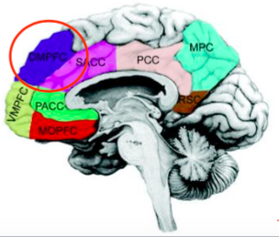

**Basalganglierne:** Fx vigtig for dannelsen af regler, som kobler en bestemt stimulus til en bestemt respons (Basal ganglia: Striatum - Caudate Nucleus og putamen, Globus pallidus, Subthalamic nucleus, substantia nigra), samt motorisk adfærd ( tryk på en knap, når du ser xxx)

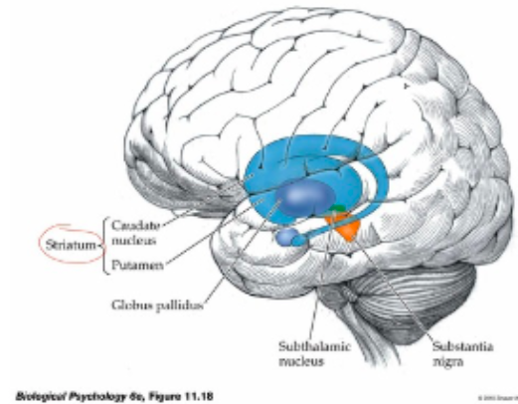

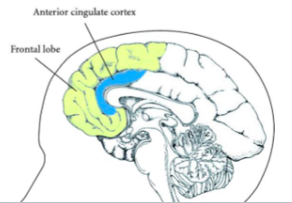

**ACC monitorerer og konflikthåndterer og igangsætter PFC (uddybes senere)**

**Kerns et al.**  
Benytter stroop til at undersøge brug/inhibering af regler dvs kognitiv kontrol

Forudsigelse 1: En konflikt og efterfølgende udøvelse af kontrol giver en adfærdsmæssig tilpasning. Når vi befinder os i en konflikt vil der være øget aktivitet i ACC (anterior cingulate cortex) og PFC (prefrontal cortex) og alt efter vores aktivitetsniveau vil det medføre adfærdsjusteringer.

Forudsigelse 2: At en aktivering i ACC forudsiger/går forud for en aktivering i PFC.  
Konfliktrelateret aktivitet i ACC burde forudsige en efterfølgende forøget aktivitet i PFC (Da PFC er ansvarlig for udøvelsen af kognitiv kontrol og producering af adfærdsjusteringer.)   
Den øgede aktivitet i PFC skyldes også at WM aktiveres da man skal være ekstra opmærksom på de gældende regler for opgaven

Tidligere studier har fundet PFC aktivering i forbindelse med adfærdsregulering – dog primært i den venstre side. Omvendt finder Kerns et al (2004) primært en øget aktivitet i højre side. Dette begrundes med at der bruges forskellige opgaver/tests, som kan kræve en anden form for kognitive kontrol fra PFC. Forskellene kan altså afspejle de forskellige forsøgsparadigmer og variation i opgaver, der er brugt i undersøgelserne  
  
Hvilken funktion har PFC og ACC i konflikt-monitorering og kognitiv kontrol?

* ACC ”implements” en konflikt-kontrollerende funktion og engagement af denne funktion fører til “rekrutteringen” af kognitive funktioner.
* PFC er ansvarlig for udførelsen af kognitiv kontrol → adfærdsjustering.
* ACC i sig selv er ikke ansvarlig for tildelingen af kontrol.
* ACC aktiveres ved konflikt, og kalder på hjælp fra PFC for adfærdsjustering

## **Hverdagseksempel:**

Madlavning --> overordnede mål og delmål

Stoppe adfærd og initiere den igen!

Vores handlinger er drevet af specifikke mål, for hvad vi vil opnå -

Derfor skal vi kunne stoppe adfærd, skifte til en anden, osv.

**Aspekter ved eksekutive funktioner:**

Der er to hovedområder (højeste taxonomi):

* At etablere (lave) og modificere regler for adfærd
* Bruge den rigtig regel i en given kontekst (kontekstuel kontrol).
* Det tredje område, der er vigtig for eksekutive funktioner er brugen af WM (overlap → apropos Baddeley og Cowan).
  + alle eksekutive funktioner er baseret på ( rely on) kapacitets-begrænset korttids informations lagre.
  + Muliggør vedligelseholdese af regler, samt informationen, som guider udførelsen af disse regler. (Maintenance (tlf. nummer) and Manipulation (udregne,hvor mange penge du har tilbage til cola i supermarkedet).
  + Altså når du står i en given situation, og prøver at finde ud af, hvilken en eks. social regel du skal benytte, så er det korttidshukommelsne som er på spil.

Effektiv brug af regler for adfærd kræver fire funktioner (under etablere og modificere):

1. initiere regler: hvor stimuli matches med handling baseret på adfærdsmål ( bruge en regel)
2. inhibere regler der ikke er relevante for adfærd
   1. Actions-> interfering information-> socially inappropriate behavior
   2. Undertrykkelse af uinterressant eller distraherende information el. adfærd.
   3. ¤ primære former for inhibition:
      1. standsning af adfærd som er veltrænet el. tidligere valid
      2. stoppe irrelevant information i at interferere med andre processor
      3. stoppe/tilbageholde adfærd som er upassende i en given social kontekst
      4. fjerne irrelavant information fra WM
3. skifte (eller task-shifte) funktioner der faciliterer transformationen fra en adfærdsregel til en anden mere passende regler
4. at relaterer regler til hinanden for at danne et higher-order eventualiteter (contingencies) for adfærd

Kontekstuel kontrol:

* For at anvende den rigtige kontekstuelle regel, monitorer man hele tiden sit miljø. Eks. hvis miljøet ændrer sig hurtigt, skal de regler man bruger følge med.
  + Det er passende at tage telefonen ved sig selv, ikke hjemme ved andre.

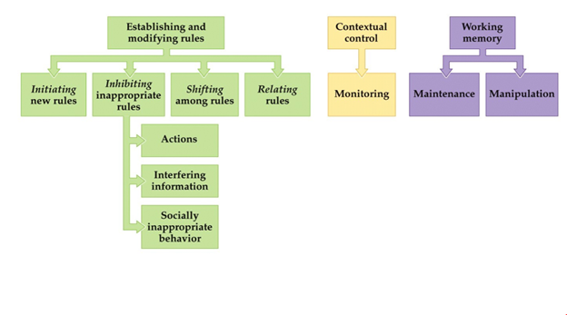

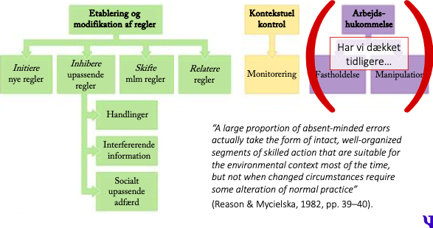

# **Etablere og modificere regler**

**Inhibering af regler**

Overordnet set siger man der findes 4 typer af inhibering

1. stoppe adfærd der er godt øvet, og før har været valid
2. at forhindre irrelevant information fra at blande sig i andre processeringer
3. tilbageholde adfærd der er upassende i en given social konteks
4. at fjerne irelevant information fra WM

ved 1 og 2 kan det undersøges via odd-ball task (finde den stimuli der skiller sig ud blandt en række andre), go/no-go task og stop-signal taks (sidste to beskrevet senere)

ved 3 (stoppe upassendende social adfærd) ser man ofte skader i ventral pfc hvis det er svært for folk (tænk Phineas Gage)

Her snakkede Damiasio om acquried sociopathy (sociopati efter skade)

* (næsten) samme træk som i medfødt (congenital) sociopati → de har ekstreme emotionelle udbrud, tager dårlige beslutninger og har svært ved at interagerer med andre
* forskellen på acquired og medfødt er dog at dem der får det efter skade godt kan sige hvad de sociale regler er, hvad der er god og dårlig adfærd og får skylfølelse efter deres impulsive handling → de agerer bare ikke på det

**Wisconsin Card Sorting Task - at skifte mellem regler**

* Sortere kort efter regel som FL bestemmer, eks. farve, mønster etc.
* Når man har sorteret korrekt 10 gange, skifter FL sorteringsreglen og man skal prøve at finde denne igen og sortere korrekt herefter

**Patient:**

* Patienter med skade i frontallappen har svært ved at skifte strategi
  + - o Selvom de godt kan være bevidste om den nye regel, har de svært ved at hæmme/inhibere deres automatisk adfærd (ACC slår ikke igennem) og bliver ved med at sortere efter den gamle regel.
* Hvis man giver dem et nyt spil kort uden farver fx, hvor den gamle regel således ikke kan anvendes, så kan patienterne sagtens indlære en ny regel!

Obs. Gondan mener at opgaven kun er af historisk interesse  
Selv for personer uden skader er opgaven meget complex (at skifte mellem regler som du ikke ved skifter - han har selv prøvet).

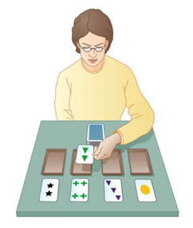

## 

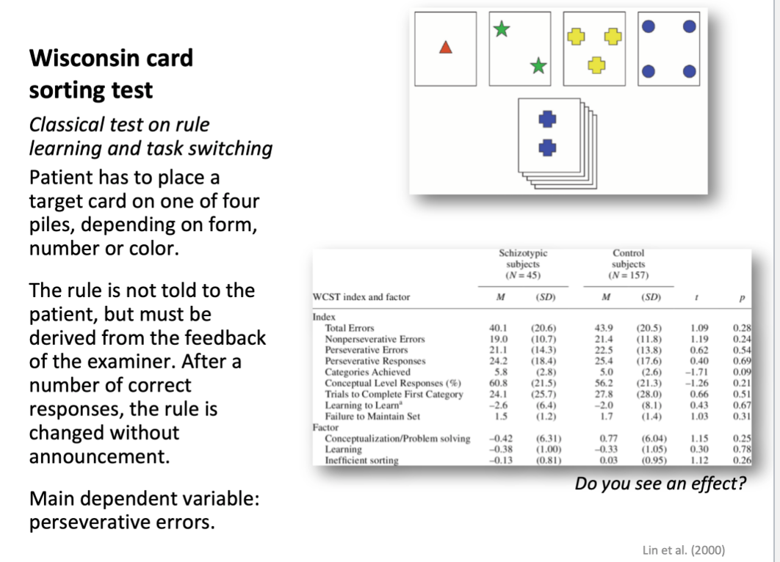

## Iowa gambling Task - Interoception and the somatic marker hypothesis

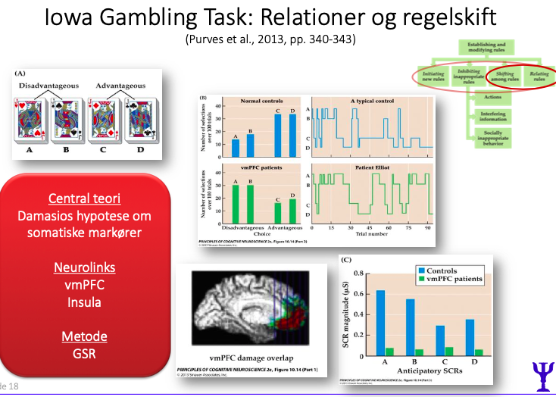

Patienter, som er dårlige til at holde sig til planen, udøve selvdisciplin, at foretage fornuftige valg (særligt hvad angår personlige og sociale anliggender) har skader i orbital og ventromedial præfrontal kortex. Damasio fremførte teori om hvordan emotioner har en afgørende rolle ift. beslutngstagen = SOMATISK MARKØR HYPOTESEN.

Hvad sker der helt teknisk if. Damasios somatisk markør hypotese:

* denne model/hypotese forklarer hvordan hjerne og krop signalerer aktiv information som guider os i hverdagens beslutninger.
* Damasio foreslår at vmPFC indeholder ‘indekser’ som linker faktuel viden og bioregulerede tilstande associeret med en given begivenhed.
* Ved en senere lignende situation, vil den tidligere lagrede oplevelse i form af somatiske markører fremkaldes (autonomic, endocrine and musculoskeletal forandringer som konstituerer en emotionel stadie)
* vmPFC igangsætter genaktivitet af det somatosensoriske mønster til den passende emotion gennem forbindelse til emotions-fremkaldende strukturer (amygdala)
* Genaktiviteten kan foregå 1) direkte gennem et kropsligt loop der inkluderer et udtryk af det passende instinktiv (indre organer) respons, eller 2) indirekte gennem en simulering af det somatosensoriske mønster i insula og somatosensorisk kortex uden at vække fysiske forandringer i kroppen (dette kaldes “as if”/”som om” loop)
* For at dette kan lade sig gøre understreges nødvendigheden for kropsligt feedback (eller i hvert fald kropslige repræsentationer) for generering af emotionel tilstand. (jf. James Lange)

Hvad betyder dette for beslutningstagen?

* Ved at vække det somatosensoriske mønster bliver beslutningstagen indskrænket til beslutninger markeret som kvalitativt gode. Det vil sige at somatiske markører er en heuristik-tommerfingelregel (heuristic rule of thumb) som tillader optimale beslutninger effektivt, uden udtømmende logiske (algoritme-agtige) utility(nytte)-vægtning af mulighederne.
* Hypotesen fremlægger at man via genaktivering af de emotionelle tilstande faciliterer logisk ræsonnement, og hvis denne funktion ikke virker (som ved pt. med skader i orbital- og vmPFC) er der store konsekvenser for beslutninger i ens hver dag.

Hvordan undersøges dette?

Iowa Gambling Task! FP får en startkapital og får at vide at denne skal øges så meget som muligt ved at vælge kort fra fire forskellige bunker med forskellige størrelser belønning og bøde. FP ved ikke at bunke AB er ufordelagtige med kortfristede store belønninger men efterhånden meget store bøder = langfristet tab, og at bunke CD er fordelagtige med små belønninger, men små bøder, hvorfor disse bunker på sigt genererer større gevinst. Kontrolgrupper finder efterhånden ud af dette, hvorfor de vælger bunke CD men pt. med skader i vmPFC fortsætter med at vælge AB bunker. Ved at måle på SCR (skin conductance response)/GSR (galvanic skin response) kan man se at kontrolgrupper har lidt svedige håndflader, som if. Damasio er den somatiske markør (passende til en kortspilssituation), men at pt med skader i vmPFC ikke sveder. **Konklusion**: pt med skader i vmPFC har en mindsket evne til at lære fra somatiske markører linket til risikable gerninger, som leder til ikke-optimale valg = dårlig beslutningstagen.

**Insula:**

INSULA er den centrale hjernestruktur hvad angår monitorering af den fysiologiske tilstand for organismen (personen) (dette er hvad der kaldes **interoception**), men insula varetager også lagring af de indre organers (visceral) og skeletomotor repræsentationer af emotionel tilstand som genstartes under beslutningstagen. Insula er en evolutionær gammel kortikal region, som gemmer sig under forbindelsen mellem frontal- og temporallappen i hjernens laterale overflade.

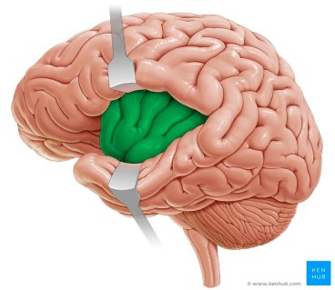

Insula er den grønne^ og den er jo ret stor, så det er selvfølgelig ikke hele insula der “laver det samme”. Insula har en posterior-to-anterior gradient bane for homeostatisk regulering (homeostatic regulation). Posterior insula modtager information om smerte og temperatur via ventromedial thalamus, samt parallel input fra cranial parasympatiske nerver (vagus + glossophraryngeal nerver gnm. hjernestamme (brainstem)). Denne information gives videre til mid-insula hvor det integreres med exteroceptive input fra somatosensorisk kortex og limbiske regioner såsom amygdala. For primater (aber + mennesker) indebærer anterior insula et yderligere niveau af integration (særligt i højre hæmisfære) som er forbundet med anterior cingulate kortex, orbitofrontal kortex og dorselateral præfrontal kortex. Disse forbindelser giver et meget komplekst netværk for repræsentationer af kropslige tilstande som i sidste ende former beslutningstagen og (for mennesker) bevidsthed af ens motivationelle og affektive (dvs. følelsesmæssige) tilstand.

**Interoception:**

Studier for insulas monitorering af kropslig tilstand viser en korrelation mellem aktivering i anterior insulas og evne til at detekte ens eget hjerteslag. Desuden ses det på en fMRI scanning at aktivering af anterior insula korrelerer med den subjektive oplevelse af temperaturforandring (thermal probe ind hand). Hvis man ryger, og man får en skade i insula kortex, oplever man en mindsket trang til cigaretter, andre pt med skader i insula kortex oplever en mindre glæde ved musik (sandsynligvis grundet mangel på evaluering af affektiv mening fra visceral (organ) respons ved musikalske passager).

* Note på kritik: Iowa gambling task er blevet kritiseret og “as if” loop er også blevet kritiseret, men Purves synes det er vigtigt fordi det medtænker James-Lange ideen om kropslig feedback og det medtænker de fordele som emotioner har i kognitive funktioner.

## **Anterior cingulate cortex: monitorering**

ACC styrer monitorering /overvågning af adfærd

* Acc aktiveres og der ses forøget aktivitet, når der laves fejl og disse rettes eller når man er lige ved at lave fejl
* Monitorerer konflikter ml. respons og handling: automatisk proces vs. Kontrolleret regel
  + Dette fungerer som et signal, der aktiverer kontrolprocessor, som er nødvendig for at overkomme konflikt og præstere effektivt, hvorfor PFC bliver sat igang herefter, så arbejdshukommelsen kan komme igang med at fokusere aktivt på gældne regler.
* Dette er målt ved Stroop -forsøget, hvor ACC aktiveres, når man skal inhibere en automatisk proces, hvorved der opstår en konfliktsituation
* Mere dagligdagsagtigt ses ACC aktivitet eks. når man hæmmer et racistisk udbrud
* Senere teorier har foreslået at ACC laver konstant monitorering af, hvad vi kan forvente af omverdenen, ligesom vore skemaer (semantik) gør ud fra erfaring.
* Anterior cingulate cortex er det Gondan kalder for the button pressing area → ikke altid derfor, men er ofte aktiv når opgaven indeholder at man skal trykke på en knap med en finger

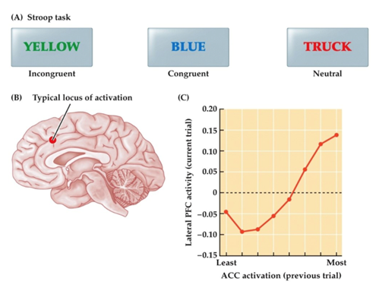

**Stroop:**

* Jo højere ACC-aktivitet har været i første trial (x-aksen), jo højere er aktiviteten i PFC: prefrontal cortex i efterfølgende trial ( y-aksen)
  + Da, hvis man er tæt på at lave en fejl, som aktiverer ACC (ved inkongruente ord), aktiveres efterfølgende de regler som sidder i arbejdshukommelse (ekstra opmærksom) i PFC. Hvorfor arbejdshukommelsen er ekstra opmærksom i delforsøget efter.
    - Kerns et al. foreslår at ACC overvåger processeringskonflikter → Eksekveringen af kognitiv kontrol sker i PFC.
  + Hvis de inkongruente ord bliver ved i samme rækkefølge (forventningen bliver), falder aktivitet igen ved ACC, indtil rækkefølgen skifter og noget "nyt er på spil".

## **Arbejdshukommelse - vedligeholdelse af information**

## Baddeley

**Baddeleys multikomponent model/model over arbejdshukommelsen**

Her er ‘central executive’/eksekutive funktioner:

* + modalitetsfri
  + ligheder med opmærksomhed
  + begrænset kapacitet
  + det er ligesom det kontrolcenter som vælger hvilket sensorisk input der skal fremtræde i ens WM fra den visuo-spatielle skitseblok (sketch pad), den fonologiske løkke og den episodiske buffer.

## 

## Cowan

**Nelson Cowans model for arbejdshukommelse.**

* Arbejdshukommelsen består af repræsentationer i LTM, der holdes i aktiv tilstand af eksekutive funktioner.
* ‘Central executives’ fokuserer på et ‘subset’ (4±1 elementer) af aktive repræsentationer i LTM. Denne aktivering henfalder hurtigt, hvis ikke det øves.
* Information bliver ikke flyttet rundt, men ligger et sted.

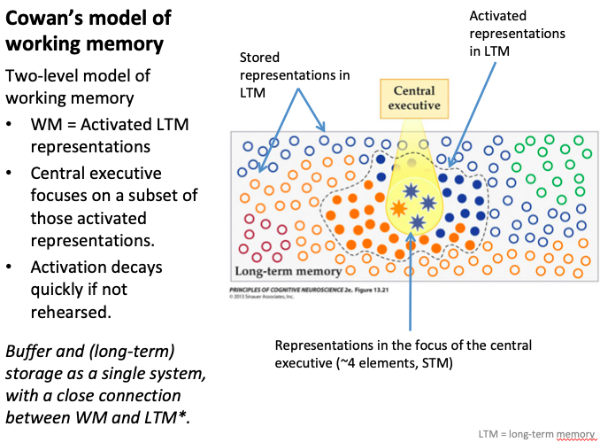

# NEURALT GRUNDLAG

**Neuralt grundlag:**

● Frontallappen (Præfrontal cortex)

● Posterior parietal cortex

● Anterior cingulate cortex

● Basal ganglia

Disse funktioner udøves i samspil med mange andre områder i hjernen!

**Eksempel med opmærksomhed:** Eksekutiv kontrol med opmærksomhed! Bevidst søgning efter specifikke objekter i verden (fx farven rød) --> frontallapperne har reciprokke forbindelser til mange sområder i hjernen (her fx visuel cortex) - De uinteressante objekter i ens visuelle input frasorteres - "træder mere eller mindre på bremsen". Konstant træden på bremsen, som så kan mindskes eller øges!

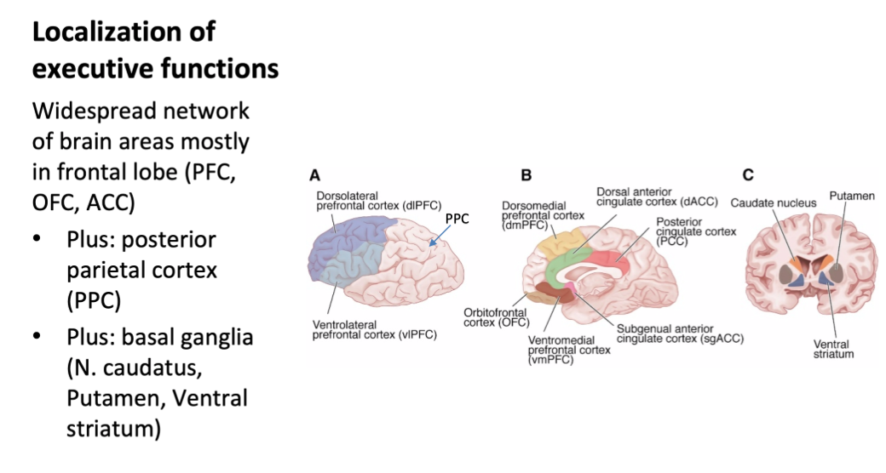

## Enkeltcellestudier i lateral præfrontal cortex - regelselektive neuroner

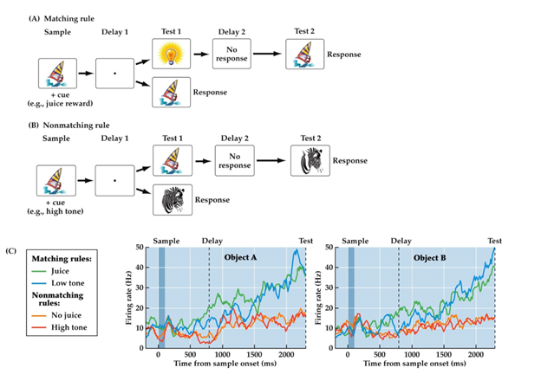

**Studie med aber:**

* et visuelt stimuli (fx båden) og et cue (fx juice eller en tone) bliver vist på samme tid
  + cuet indikerer om det var en match eller non-match regel i den givne trial
* aben var blevet trænet i at følge de regler cuesne indikererede (så var det en lav tone eller jucie var det matching rule og aben skulle reagere på samme stimuli, men var der ingen juice eller høj tone skulle aben reagere på modsat stimuli)

**Resultater:**

Fire forskellige grafer, fire forskellige farver - alle for samme neuron bare i forskellige konditioner

Neuronet koder for en bestemt regel (match) - lige meget hvilket cue vi giver aben! Lige meget hvilket objekt, der skal vælges (A eller B) - dette er vist nok ved korrekte trials. Der findes altså neuroner knyttet til bestemte regler. → neuroner i PFC responderer selektivt overfor bestemte regler, uafhængig af typen af stimuli (en båd eller en zebra) og af cuing type (juice eller lyd) → graferne følger hinanden

regel-selektive neuroner er fundet gennem hele præfrontal kortex, mest fremtrædende langs den principale sulcus i laterale præfrontale kortex

hvis der er tale om komplekse regler kan neuroner godt kode for kun en del af reglen

**Hverdagseksempel** - fangeleg i skolegåden!

Man skal lære regler, ikke bare at løbe væk fra hende med den "røde trøje" fx

### fysiologiske subsystemer

At danne nye regler for adfærd sker ikke kun i PFC men også i basal ganglia (og i anterior cingulate cortex og orbitofrontal cortex)

de tre systemer overlapperne hinanden og man kan ikke adskille dem helt men overordnet set siger man at   
a) motor loop: action  
b) prefrontal loop: thinking/cognition  
c) affective loop: emotions

Basal ganglia interagerer med PFC for at understøtte specifikke former af kognitiv kontrol → her i forbindelse med især motor kontrol   
Basal ganglia er også vigtig ift at danne regler for specifikke reaktioner ved specifikke stimuli (category learning tasks eller rule switching tasks)

parietal cortex hjælper også med at danne regler specifikt ift eksekutive funktioner der forholder sig til actions/handling  
Neuroner langs den intraparietal sulcus (callet den lateral intraparietial area el. LIP) indkoder den forventede værdi af mulige handlinger relateret til potentielle beslutninger   
Det parietale kortex er er aktiveret når man laver og vedligeholder et set af potentielle handlinger der måske skal bruges i en given situation

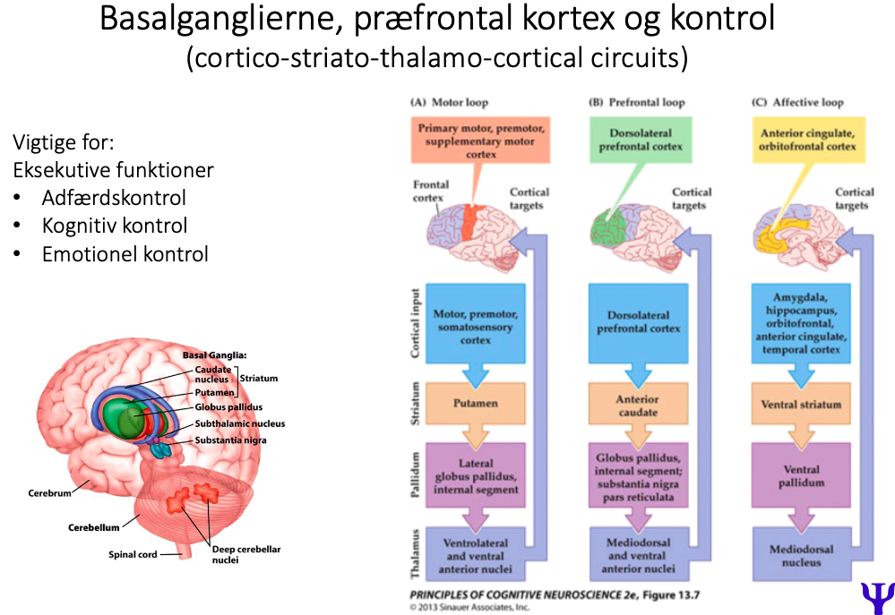

## Hjernens modning

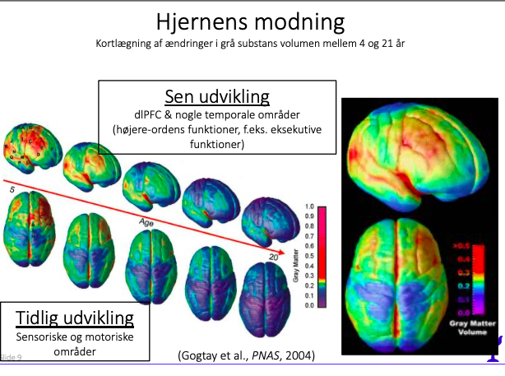

Meget berømt studie, scannet folk prospektivt over lang tid, fra 4 år op til 21 år.

* Noget af det første som modnes er det primære og sekundære sanselige - motor og somasensorisk, visuelt cortex
* Noget af det som modnes sidst er det præfrontale cortex = de mere eksekutive funktioner træder ind senere

Det ses også på grafen nedenunder:

**Developmental course of human brain development:**

Her har man undersøgt synapse formation + dendritic arborization (?)

Først udvikles sensorimotor cortex , dernæst parietal og temporal associations cortex og derefter præfrontal cortex.

Vigtig pointe: præfrontal cortex er større end “den burde” hos mennesket sammenlignet med øvrig cortikal størrelse. Viser noget om menneskets evne til planlægning osv. (som andre dyr jo netop ikke kan).

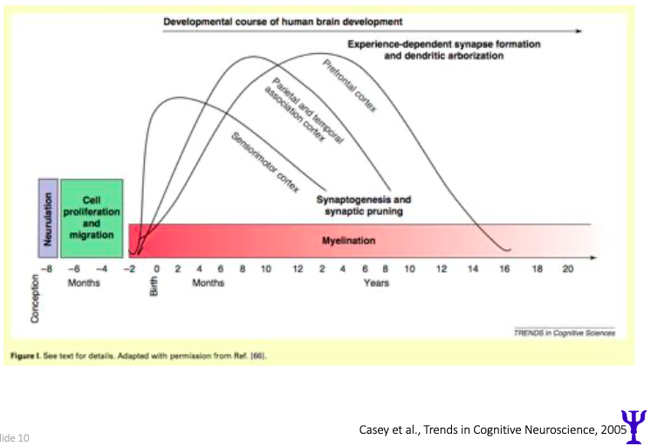

## Kognitive funktioners “modning”

* eksekutive funktioner som eksempel

Developmental trajectories of cognitive flexibility and its component executive functions

Y aksen: Cognitive development

X aksen: Age(Years)

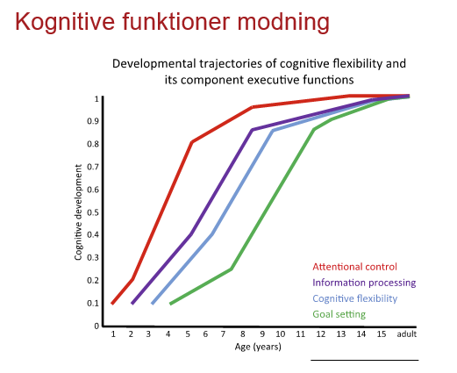

Først færdigudvikles vores opmærksomhedskontrol - rød: attentional control

Sideløbende, men lidt efterfølgende udvikles vores informationsprocessering - lila: information processing

Sideløbende, men lidt efterfølgende udvikles vores kognitive fleksibilitet - blå: cognitive flexibility

Sideløbende, men sidst udvikles vores målrettethed - grøn= goal setting

* Annes ord: På en eller anden måde giver det jo meget god mening, at vi først lærer at rette opmærksomhed på vores omverden, at vi dernæst lærer at processere hvad vi så lærer gennem opmærksomheden, og at vi så lære at være fleksible (at kunne skifte rent kognitivt ift. regler, handlinger, sociale normer osv. tænker jeg), og at vi så lærer SELV at sætte mål - *at være sin egen.*

reciprok: at det går modsatrettet (men her at det går begge veje)

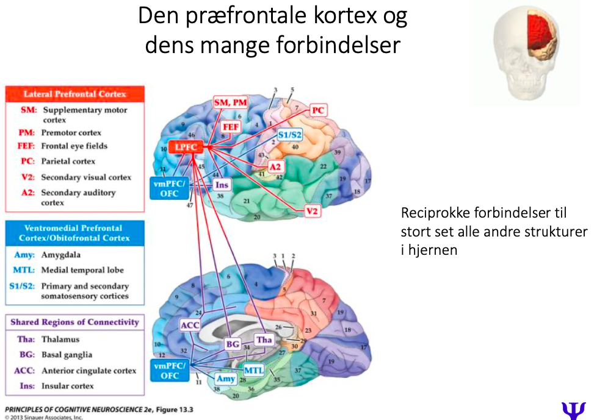

grøn: kolde kognitive funktioner gul: varme kognitive funkt.

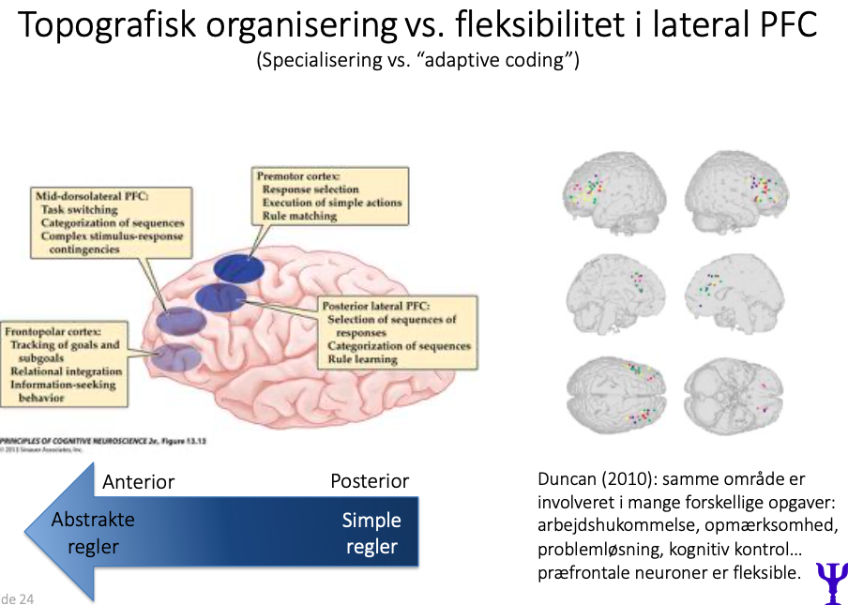

**den laterale side:**

simple regler: handleregler, motoriske regler, responsselektion, matche handlingsregler ( griber en kastet bold)

abstakte regler: frontale pol! har at gøre med at holde styr på delmål, integrere information osv.

Premotor cortex:

* Reponse selection
* Execution of simple actions
* Rule making

Posterior lateral cortex (PFC):

* Selection of sequenses of responses
* Categorization of sequences
* Rule learning

Mid-dorsolateral PFC

* Task switching
* Categorization of sequences
* Complex stimulus-response contingecies

Frontopolar cortex:

* Tracking of goals and subgoals
* Relational integration

**jo mere kompleks jo længere fremme i frontallappen!!**

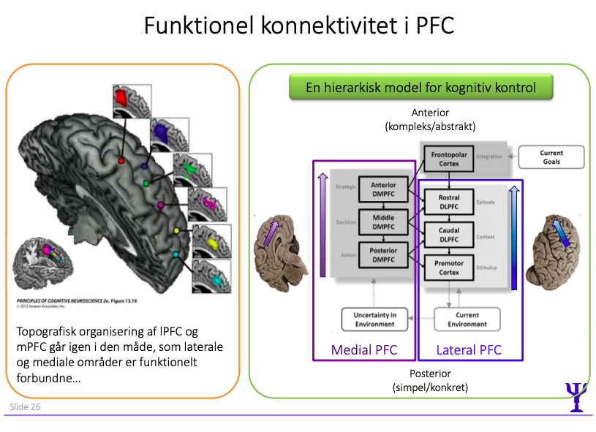

man i scanningsstudier kan sige at når de her områder er aktive på samme måde og på samme tid, så er der en funktionel konnektivitet (at de tilsammen skaber en funktion), det hænger sammen

kobling mellem hvad der foregår på den laterale side, til hvad der foregår på den mediale side.

**Dopamin, afhængighed og skærme (mangel på kontrol = eksekutive funktioner)**

noget med afhængighed, dopamin frigørelse, nydelse, påvirkning/mekanik i hjernen

Forskel mellem wanting og craving

adfærdsafhængighed

* træningsafhængighed
* spilafhængighed
* pornoafhængighed
* bulimi=mad
* skærmafhængighed
* det der er svært ved disse adfærdsproblemer er at vi ikke kan skære det ud af vores hverdag, for vi skal jo træne, spise og bruge internettet

-> salience( fremtrædende) -> mood modification -> tolerance -> withdrawal symptoms -> conflict -> relapse ->

man kan fx også være afhængig af at bage (den store bagedyst)

salient funktionsniveau

hvordan skaber digitale medier afhængighed?

* sociale faktorer
* uforudsigelig belønning
* FOMO
* kontant tilgængelig
* unfinished business

**risikofaktorer ved internetafhængighed**

* depression kan gøre det nemmere at udvikle internetafhængighed
* selvskade ligeså
* søvnproblemer ligeså
* angst ligeså
* fx socialangst, så bliver internettet både en løsning og et fængsel
* impulsivitet
* aggression
* stress

**begrænsninger ift at forske i internetafhængighed**

* ingen krontrolgruppe (ALLE er på internettet)
* manglende indsigt (de som er påvirket af internetafhængighed, ved det ikke selv, og størstedelen af studierne er baseret på selvrapportering, og det er derfor grundlæggende skævvreden data)
* korrelationer vs årsag
* hvem er afhængige?
* total afholdenhed er stort set umulig
* internetafhænghed er et bredt og heterogent begreb

**hjernekonsekvenser når man er på internettet**

begrænset frontal styring / eksekutive funktioner

mindsket antal af dopaminreceptorer - impulskontrol forstyrrelse

**Manipulation af information i arbejdshukommelsen:**

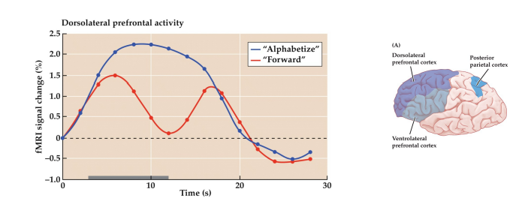

* dlPFC er involveret både i fastholdelse og manipulation af information.
* aktivitet stiger ved fastholdelse (rød graf) i en venteperiode ( grå streg på x-aksen), og bliver endnu højere, hvis materialet også manipuleres ( blå graf), som eks. at sætte ugedage i alfabetisk rækkefølge.

**Præfrontal hjerneskade:**

Patienter kan virke upåfaldende ved overfladiske undersøgelser

“What (frontal damage) affects and modifies is the way of manipulation and operating with ideas and thoughts”. (creating higher order models of the world: complex mental models)

**To grundlæggende lidelser:**

**Lateral prefrontal cortex:**

**· Dysexecutive Syndrome:** problemer med eksekutiv kontrol

**o S**vært ved at planlægge og fuldføre planer overordnet

* Følgevirkning: Eks. handle ind= alt bliver i en rodet rækkefølge

o Manglende initiativ

o Færdiggør ikke opgaver/projekter

o Begrænsninger i at fastholde opmærksomhed

o Kan mangle indsigt i egne og andres handlinger

* Forstår ikke, hvorfor folk gør som de gør
* Ændrer ikke deres adfærd som respons på omverdenen ( mister ofte relationer)
  + de ved at de *burde*  føle sig ked af det ved at miste en elsket, elelr et job, men de oplever ikke denne følelse

Dysexecutive syndrome

* Patienter med skade på den laterale præfrontale kortex kan udvise en konstellation af symptomer kaldet dysexecutive syndrome
* De formår ikke at planlægge for fremtiden, initiere nye projekter eller sætte langsigtede mål, efterlader opgaver ufærdige, hvis de indledes, og har begrænset opmærksomhed

**Ventral & medial frontal cortex**

**· Disinhibition Syndrome:** problemer med impulskontrol/følge sociale regler, kontrol af adfærd (man kan ikke inhiberer)

**o** Manglende motorisk kontrol

* Glemmer automatiske indlærte evner (cykling)

o Konstante fysiske bevægelser uden formål

o Unormal social adfærd

* Kan ikke kontrollere hvad de siger-> mangler socialt filter: svært ved at hæmme upassende bemærkninger
  + Selv, når de opfatter at deres adfærd er selvdestruende, er de ikke tynget af dette og søger ikke at ændre det
* I værste tilfælde: aquired sociopathy ( antisocial adfærd som kommer af sygdom el. traume)

o Kan fremstå euforiske og maniske

§ Overordnet upassende adfærd

**Anden adfærd som kan udvises ved frontallappen skader:**

* Evne til planlægning er forstyrret
* Impulsivitetsproblemer (uansvarligt adfærd)
* Stærk tendens til perseveration (gentagelse af handlinger, bollerne på bagepladen igen og igen og igen)
* Adfærdens basale elementer er intakte, men det lader til at der mangler fleksibilitet til at bevæge sig mellem forskellige handlinger, strategier etc.

**Environmental dependency syndrome**

Francois = fransk neurolog

Syndrom, hvor omverdenen er styrende for ens adfærd.

Symptomer:

● Imitations-adfærd:

· Imiterer andre uden grund: række tunge, vinke etc.

● Utilizations-adfærd/anvendelses-adfærd:

· Patient ser et redskab, som ”påvirker” dem til at benytter det uden grund. = Handlinger drevet af genstande.

· Handler automatisk ud fra materiel kontekst ikke social kontekst.

o Ser en trapper= går op af den. Ser en dør= åbner den etc. Selvom dette ikke var en del af deres plan for, hvad end de skulle. Drikker af en andens vandflaske. Tager en andens telefon

· En form for akut nødvendig adfærd de ikke selv styrer.

· Eks. En hammer og søm ligger fremme, hvorefter patienten begynder at hænge et billede op. Dette på trods af at det kontekstuelt er helt forkert at gøre i andres hjem.

· Patient kommer indtil lægen. Stetoskop ligger fremme. Patient går i gang med at undersøge lægen.

· Skade: anteriort medialt i frontallappen

o Dog ses denne adfærd også ved nogle patienter, som ikke har skader i frontallapen.

o Forskellig grad af sygdomsindsigt. Nogle ved godt det kontekstuelt underligt, hvad de gør, andre ikke.

· Obs. Normalt er vores adfærd er styret af mål, men ikke for disse patienter.

# Investigation of frontal lobe functions

forskellige paradigmer til at undersøge funktioner i frontallapperne

## Go/nogo task

FP’er skal reagere på de fleste stimuli (go:) men inhibere respons på sjældent forekommende stimuli (no-go)  
ift grafen: The 50% / 90% er procentdelen af hvor mange procent af stimuli var go trials   
no-go stimulien starter aktivering i den laterale prefrontale og partielle kortikale områder (cortices)   
Patienter med skader her er langsommere til disse opgaver → nogle hjernesygdomme påvirkers også fx skizofreni patienter har nedsat performace i no-go task men normal performance i go-task

note fra Gondan: To understand what is going wrong we need to see what is working as well - skulle have været et setup hvor de var lige gode

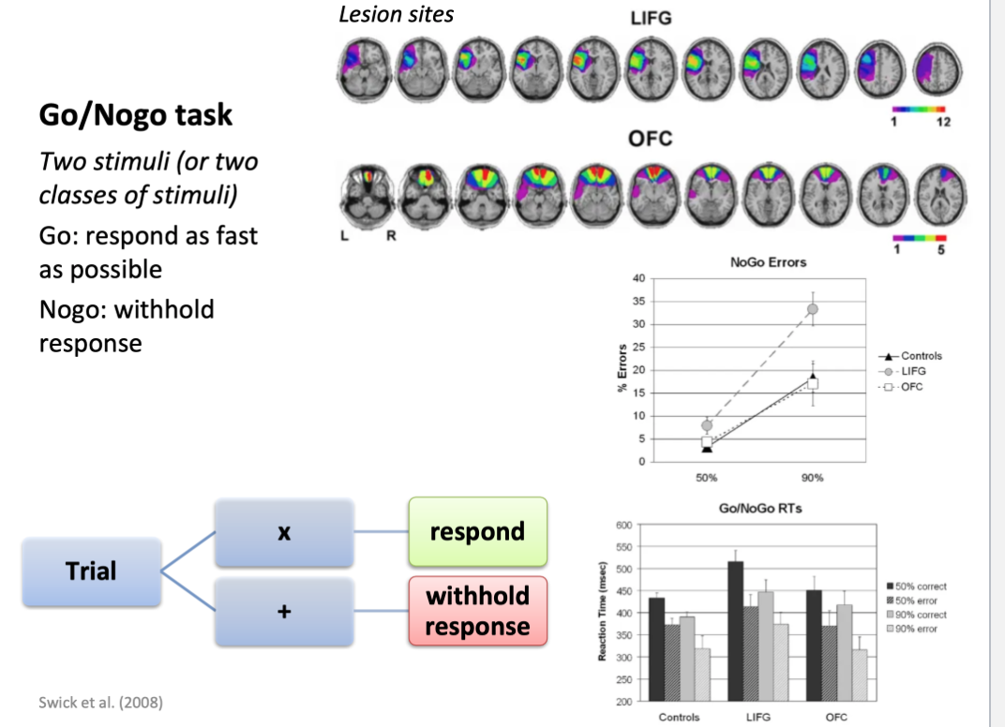

## Studie i Inhibition - Stop-signal task (SST)

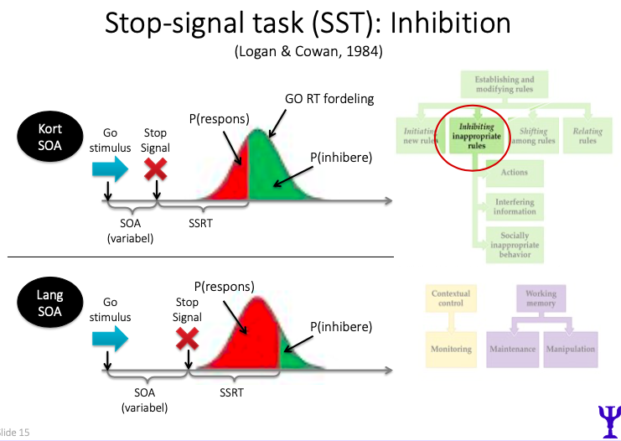

Studiet ovenover viser 2 trial typer:

1. Trials med GO signal alene
2. Trials med både GO og STOP

Andre vigtige forkortelse:

* SS = stop signal
* SOA (SSD) = Stimulus onset asynchrony (Stop-signal delay)
* SSRT = Stop-signal RT
* P(respons): Sandsynlighed for at respondere trods SS
* P(inhibere): Sandsynlighed for at inhibere ved SS
* Estimeret SSRT: Den SSRT hvor det lykkes at inhibere i 50% af stop-trials

Fremgangsmåde:

* Man bliver præsenteret for et fiksationskryds, et stimuli der er et GO-signal og skal så svare på stimuli, men må inhibere dette respons, hvis der kommer et STOP-signal (fx en lyd) *efter* GO-signal (lige inden respons skal gives).
* Hvis folk er tøvende justeres STOP-signal efter dem, så STOP-signal først kommer lidt senere.
* Patienter der har skader i de posterior ventrolaterale frontal cortex har svært ved opgaven, men ikke andre med præfrontale skader.
* Folk med ADHD kan også have svært ved opgaven
* Skader i basal ganglia som er associeret med Parkinsons kan også have problemer (ikke pga. motoriske problemer) StC>Go 
  StC>Co 
  Stop-signal task 
  Arrow right: respond right 
  Arrow left: respond left 
  However, withhold any 
  response if a stop signal 
  (e.g., a beep) occurs right 
  after the stimulus. 
  Stoo trials 
  Fixation 
  Go.s- nol 
  20% 
  50% 
  20% 
  Z Score 2 3 4 6 
  (A) correct stop (StC) more than correct go 
  trials (StC > Go) 
  (B) correct continue trials more than go trials 
  (Co > Go) 
  (C) correct stop trials more than continue 
  trials (StC > Co). 
  Manza et al. (2016) 
  Continue trials 

## Stroop

G: Fordi der er aktivitet i ACC (the button pressing area), mener han at studiet i sig selv ikke er nogen interesse men man alligevel skal kende til det pga historisk betydning

All Groups 
Incongruent > Congruent Contrast 
Stroop task 
Read aloud (or, in fMRl, 
subvocalize) the color of 
colored color-wordsO 
• 
Neutral condition: 
"car" written in red ink 
Congruent condition: 
"red" written in red ink 
Incongruent condition: 
"blue" written in red 
ink 
Dependent variable 
Accuracy, RT, brain 
activation 
Black larcen yeti01 
e Green yellow Black 
hed Green 
YELLOW 
i Blue green Yellow 
Re 
Sachs et al. (2017) 

## Task switching

Man har en den samme stimuli men det er forskellige opgaver man skal udføre fx billede med stierne billede a; følg tallene eller følger tal og så det bogstav der er alfabetisk først, det næste tal + næste bogstav osv   
Folk med prefrontale skader kan godt følge tallene men kan ikke skifte mellem tal og bogstaver

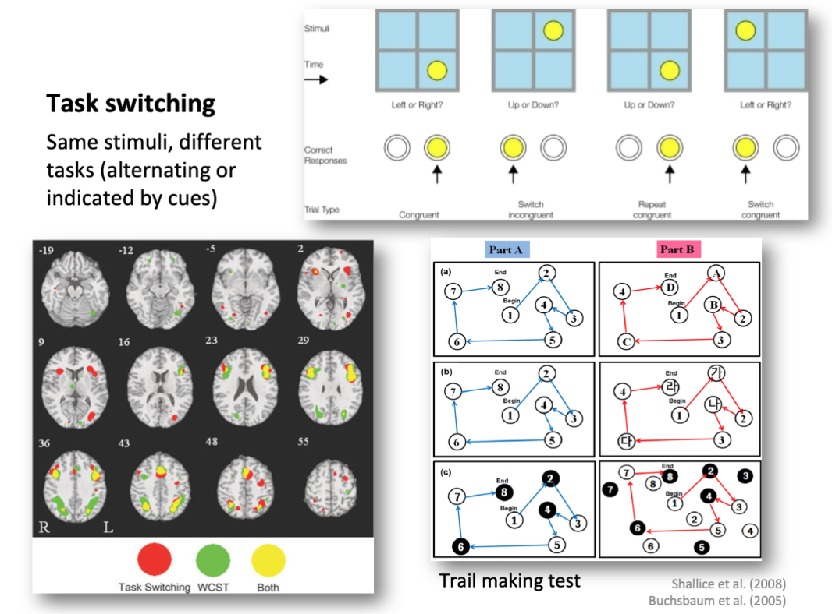

## Verbal fluency task

bliver set som et måll på kreativitet → G:hmm ikke rigtig

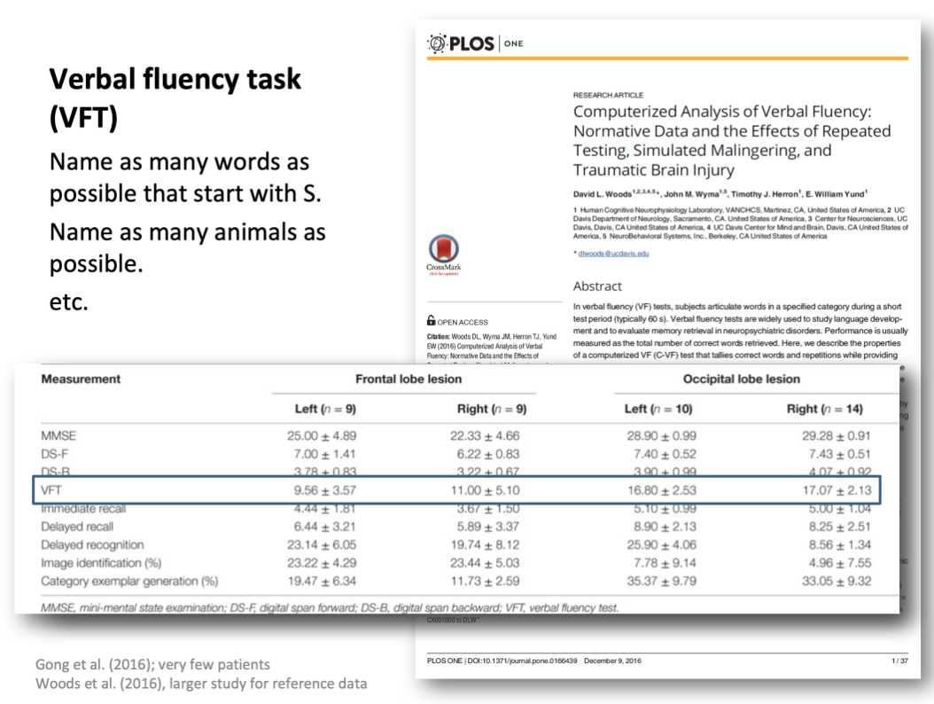

## Planning skills → tower of london and tower of hanoi

Tower of london: tre pinde, tre kugler i rød blå og gul, ryk kuglerne som de ser ud til en anden position/mønster. Der må som regel ikke være mere end to kugler på den i midten, og en på den lille pind. mål: så få træk som muligt  
Tower of Hanoi: x antal discks som varierer i størrelse. Man skal rykke dem fra en pind til en anden. Den eneste regel er at man ikke må stille en større disk ovenpå en mindre disk. mål: så få antal træk som muligt

patienter med skader i prefrontal kortex, specielt i venstre hemisfære, har svært ved at udføre opgaven godt da det kræver at man kan tænke/planlægge fremad → afspejler at det også er noget de har svært ved til hverdag

Note fra G: overvej om antal træk er et godt mål på hvor svær opgaven er, de kan være ret komplekse, og man skulle måske have en måling der ikke er numerisk (how, no clue)

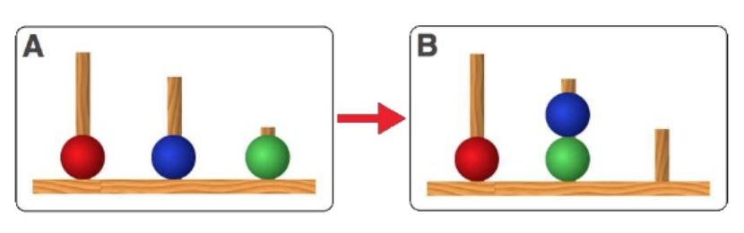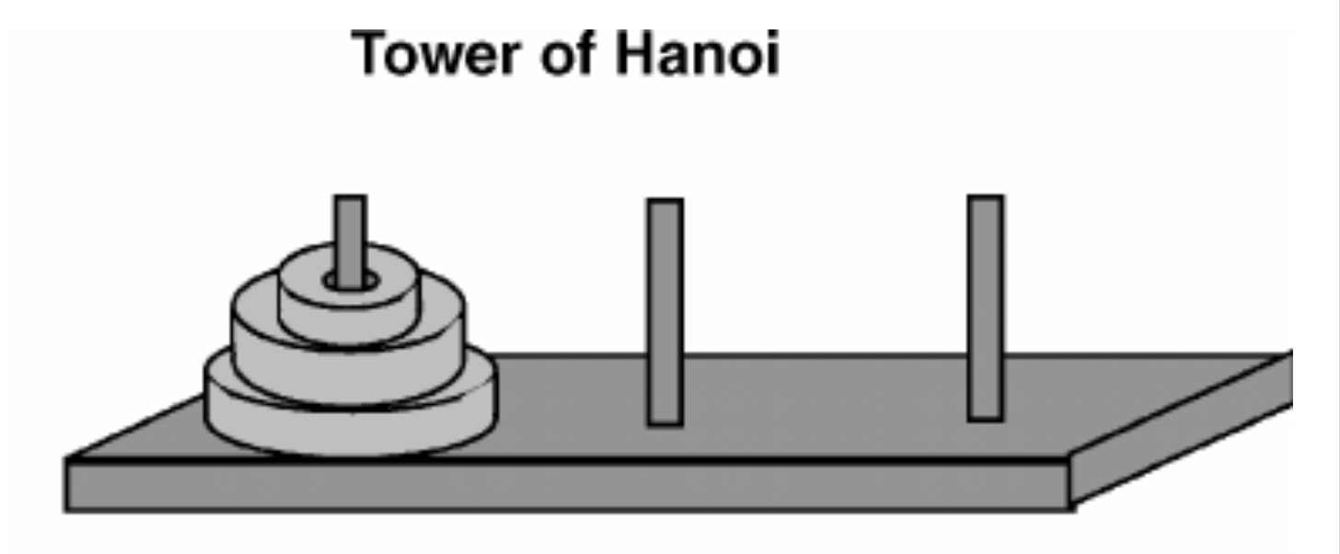

# KLINISK:

**Et primært interesseområde for forskning i eksekutive funktioner har været præfrontal kortex (PFC)**

* Patienter med præfrontale skader kan synes at have normale kognitive funktioner (sprog, motorisk, osv.)
* Hvilke problemer kan de have?

## **Klinisk case: Phineas Gage**

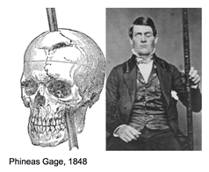

**Skade:** Uheld følger til skade i orbitofrontal og medial præfrontal cortex.

Jernstang gennem hovedet

**Præmorbid**(før skaden)**:** god til at planlægge, formand for jernbanearbejdere

**Symptomer postmorbid** Personlighedsændring → fra at være ansvarlig og samvittighedsfuld til at være impulsiv, uansvarlig og utilregnelig. (Historien kan være overdrevet!)

Han er interessant fordi han har så klassisk en skade til at kunne forbinde til eksekutive funktioner

**Kliniske cases medvirker til:**

**Skelnen mellem dorsalt/lateralt = kontrol**

**OG**

**medialt/ventralt = emotionelt, socialt**